In the community：地域で、豊かに働き、暮らすために
○同じ法人のかれん工房と共同で、地域の西新道錦会商店街の「ふれあいサロン『エプロン』」に協力しています。1999年11月から空き店舗＝エプロンホールを利用した昼食会としてスタートし、今は一軒一軒お届けしています。木曜日、かれん工房が材料を受け取り、朱雀のメンバーがエプロンホールを掃除します。金曜日、かれん工房で調理したお弁当とお味噌汁を、かれんと朱雀のメンバーが配達します。お米は、乙脇米穀店さん、豚肉はむら瀬さん、鶏肉はとり広さん、豆腐は前田豆腐店さんから仕入れ、塩分控えめのメニューはかれん工房で考えます。生活相談会や、2018年9月からは毎月、落語会西新道亭（桂文枝師匠一門の桂三風師匠と若手落語家のみなさん）も開催されている商店街です。（on Fridays）
○天龍寺から渡月橋に続く「ぶらり嵐山」は、櫻を求める人々で溢れ、私たちの喫茶コーナーも大忙しでした。
ぶらり嵐山での活動は、次号で詳しく紹介します。（4.4,4,25）
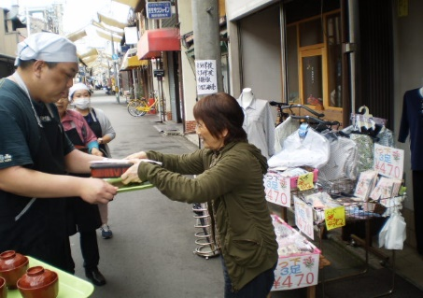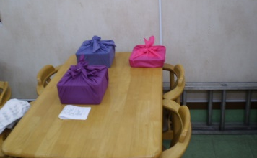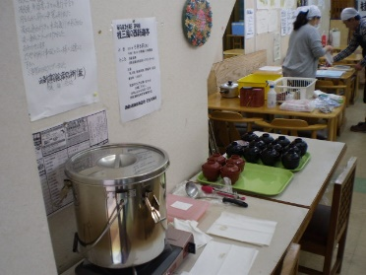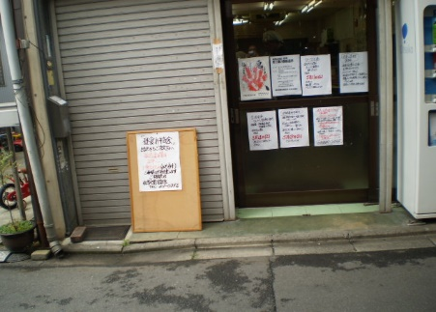

Health：こころとからだの健康のために
○いよいよ、同じ法人の西山高原工作所とかれん工房と合同で、「やさしいヨガ」を始めました。
音楽が流れるなか１時間楽しくからだを動かし、心地よいときを過ごしました。毎月実施します。（4.23）
○GWの特別プログラムとして、NHK「みんなの筋肉体操」を見たあと、一部を実践してみました。毎日午後エクササイズに取り組んでいますが、翌日「少しからだが痛いです」と話しておられ方もいました。(4.30)
○SFA（社会生活力）のプログラムでは、まず睡眠について学び、GW直前には、生活リズムを意識して頂くため、GWの予定を話し合いました。 (4.11,4.25)
○今月も、看護師の方が訪問してくださり、メンバーと個別面談して下さいました。(4.8,4.26)
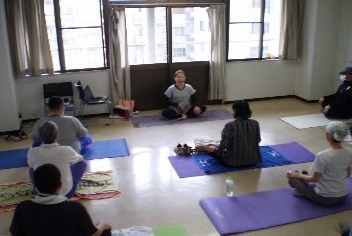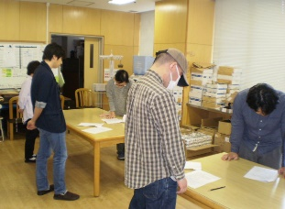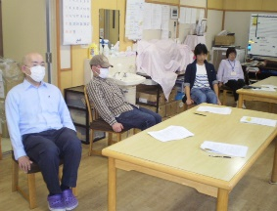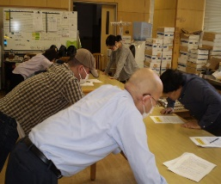
Communication Skills：人とつながるために
○SSTのプログラムでは、「学生実習生に作業を説明する」を取り上げました。(4.5,4.25)
Basic Business Manner：安定して働くために
○就労支援プログラムではNHKの番組を題材に情報との向き合い方を話し合いました。 (4.9)
○GWを挟んで、男性メンバーが地元中京区のスーパーで採用試験として実習に臨まれています。
Monthly Suzaku April 2019 No.2

